**Арфазетин-Э сбор ФС**

***Arphasetinum-E species*  Взамен ФС 42-2875-92**

Настоящая фармакопейная статья распространяется на Арфазетин-Э сбор, состоящий из черники обыкновенной побегов - *Vaccinium myrtillus* L., сем. вересковых - *Ericaceae*; фасоли обыкновенной плодов створок - *Phaseolus vulgaris* L., сем. бобовых - *Fabaceae*; элеутерококка колючего корневищ и корней - *Eleutherococcus* *senticosus* (Rupr. et Maxim.) Maxim., сем. аралиевых - *Araliaceae*; плодов различных видов шиповника (розы) - *Rosa*, сем. розоцветных - *Rosaceae*: шиповника майского (шиповника коричного) - *R. majalis* Herrm. (*R. cinnamomea* L.), шиповника иглистого - *R. acicularis* Lindl., шиповника даурского - *R. davurica* Pall., шиповника Беггера - *R. beggeriana* Schrenk, шиповника Федченко - *R. fedtschenkoana* Regel, шиповника мелкоцветкового - *R. micrantha* Smith, шиповника морщинистого - *R. rugosa* Thunb. и других видов шиповника; хвоща полевого травы - *Equisetum arvense* L., сем. хвощевых - *Equisetaceae*; травы зверобоя продырявленного - *Hypericum perforatum* L. и зверобоя пятнистого (зверобоя четырехгранного) - *Hypericum maculatum* Crantz (*H. quadrangulum* L.), сем. зверобойных - *Hypericaceae*; ромашки аптечной (ромашки ободранной) цветков - *Chamomilla recutita* (L.) Rauschert (*Matricaria recutita* L., *M. chamomilla* L.), сем. астровых - *Asteraceae*, применяемый в качестве лекарственного препарата.

Состав:

|  |  |  |
| --- | --- | --- |
| Черники обыкновенной побеги |  | 20 % |
| Фасоли обыкновенной плодов створки |  | 20 % |
| Элеутерококка колючего корневища и корни |  | 15 % |
| Шиповника плоды |  | 15 % |
| Хвоща полевого трава |  | 10 % |
| Зверобоя трава |  | 10 % |
| Ромашки аптечной цветки |  | 10 % |

Подлинность

**Внешние признаки.** *Сбор измельченный.* Смесь неоднородных частиц растительного сырья серовато-зеленого цвета со светло-желтыми, серовато-коричневыми, кремовыми, желтовато-серыми, оранжево-красными, коричневато-красными и белыми вкраплениями, проходящих сквозь сито с отверстиями размером 5 мм.

При исследовании с помощью лупы или стереомикроскопа должны быть видны:

* кусочки различной формы листьев голых, короткочерешковых, тонких, хрупких, блестящих, с перистым жилкованием, светло-зеленого, зеленого, коричневато-зеленого цвета; стеблей остроребристых, голых, цвет стеблей снаружи светло-зеленый, зеленый, коричневато-зеленый, иногда встречаются фрагменты стеблей в продольном сечении, имеющие беловато-желтую внутреннюю поверхность; изредка фрагменты бутонов, цветков и плодов, цвет плодов - черный, светло- или темно-коричневый (черники обыкновенной побеги);
* гладкие или слегка морщинистые кусочки створок плода желтовато-белого, желтовато-серого цвета с коричневыми и фиолетовыми вкраплениями (фасоли обыкновенной плодов створки);
* кусочки корней и корневищ с занозистыми или гладкими краями, серовато-коричневого, желтовато-серого, светло-желтого или кремового цвета (элеутерококка колючего корневища и корни);
* кусочки гипантия различной формы от оранжево-красного до коричневато-красного, красно-коричневого и красно-черного цвета, с одной стороны морщинистые, с другой - покрытые жесткими щетинистыми волосками; мелкие, твердые, продолговатые орешки светло-желтого или коричневато-желтого цвета, слегка сдавленные с боков со слабо выраженными гранями, или их кусочки; изредка встречаются части чашелистиков и плодоножек от серо-зеленого до коричневато-зеленого и темно-коричневого цвета (шиповника плоды);
* кусочки ветвей четырех-пятиребристых, без полости в поперечном сечении, без листовых влагалищ, иногда с влагалищами или с их остатками; отдельно встречаются целые влагалища и их части, серовато-зеленые с длиннозаостренными зубцами, светло коричневыми, зелеными или зелеными со светло коричневой каймой; влагалища стеблей – зубчатые трубочки, серовато-зеленые, коричневые и темно-коричневые со спаянными по 2-3 треугольно-ланцетными коричневыми зубцами, нередко с остатками редуцированных листочков; кусочки стебля в поперечном сечении ребристо-бороздчатые с центральной крупной полостью и мелкими полостями (под бороздами); в продольном сечении кусочки стебля (междоузлия), с одной стороны - ребристые серовато-зеленые или зеленые, с беловатыми зубчатыми гребнями, с другой - гладкие, слегка продольно слоистые, блестящие светло-желтые; кусочки стебля, соответствующие узлам, с одним или несколькими мелкими коричневыми влагалищами ветвей; полость узла с перегородкой или ее остаток; на поперечном сечении кусочков стебля, в коре под бороздками, видны полости; на большинстве кусочков, у основания ребер вдоль бороздок, расположены ряды более крупных, чем сосочки, беловатых образований с лучистой складчатостью поверхности - устьица; замыкающие клетки устьиц расположены на уровне клеток эпидермиса (хвоща полевого трава);
* кусочки цветоносов и полых цилиндрических стеблей, снаружи - от светло-зеленого до коричневого цвета, в изломе - беловатые; кусочки бутонов желтовато-коричневого цвета; кусочки листьев от серовато-зеленого до коричневого цвета с хорошо заметными темно-коричневыми, иногда почти черными точками (вместилища); кусочки лепестков желтого, беловато-желтого и желто-коричневого цвета с хорошо заметными темно-коричневыми, иногда почти черными точками (вместилища); отдельные чашелистики и их части, изредка - недозрелые плоды или их кусочки зеленовато-коричневого цвета (зверобоя трава);
* кусочки цветочных корзинок конической, реже полушаровидной формы с черепитчатой многорядной обверткой, отдельные листочки обвертки желтовато- или серовато-зеленого цвета продолговато-яйцевидной формы с тупыми верхушками, широким пленчатым краем и темной полосой посередине (секреторный ход); кусочки голого, мелкоямчатого, полого цветоложа серовато-зеленого или коричневато-серого цвета; язычковые цветки цельные пестичные или их части с белым или желтовато-белым лопатчатым трехзубчатым отгибом; трубчатые цветки обоеполые цельные или их части с желтым пятизубчатым венчиком с длинной трубкой; кусочки зеленых, коричневато-зеленых, редко - коричневых линейных долей листьев, ребристых цветоносов и стеблей; мелкие серые или серовато-зеленые с беловатыми ребрышками незрелые семена (ромашки аптечной цветки).

Запах слабый, характерный. Вкус водного извлечения горьковато-кислый.

*Сбор-порошок.* Смесь неоднородных частиц растительного сырья желтовато-зеленого или зеленовато-коричневого цвета с коричневато-красными, темно-зелеными, желтовато-белыми, белыми, желтыми, кремовыми, серовато-белыми, серовато-коричневыми, красновато-коричневыми, коричневато-красными и коричневыми вкраплениями, проходящих сквозь сито с отверстиями размером 2 мм.

При исследовании с помощью лупы или стереомикроскопа должны быть видны кусочки корневищ, корней, листьев, черешков, стеблей, соцветий, цветоложа, отдельные цветки, листочки обвертки, плодов, створок плодов и их части:

* голые, слегка блестящие, светло-зеленые, зеленые или коричнево-зеленые кусочки листьев и остро-ребристые, зеленые или коричневато-зеленые кусочки веточек и, реже, коричневые кусочки стеблей (черники обыкновенной побеги);
* гладкие или слегка морщинистые кусочки створок плода желтовато-белого, желтовато-серого цвета с коричневыми и фиолетовыми вкраплениями (фасоли обыкновенной плодов створки);
* кусочки корней и корневищ с занозистыми или гладкими краями, серовато-коричневого, желтовато-серого, светло-желтого или кремового цвета (элеутерококка колючего корневища и корни);
* кусочки гипантия различной формы от оранжево-красного до коричневого, красно-коричневого, красновато-черного цвета, частично покрытые жесткими щетинистыми волосками; кусочки орешков от светло-желтого до оранжево-желтого, иногда коричневатого цвета, изредка встречаются части чашелистиков и плодоножек от серо-зеленого до коричневато-зеленого и темно-коричневого цвета (шиповника плоды);
* кусочки стеблей продольно-бороздчатые, полые, серо-зеленого цвета; кусочки веточек с 4-5 ребрами, серо-зеленого цвета с хорошо заметной бороздкой между ребрами; кусочки трубчатых стеблевых влагалищ коричневого или темно-коричневого цвета нередко с остатками редуцированных листочков (хвоща полевого трава);
* кусочки цветоносов и полых цилиндрических стеблей, снаружи - от светло-зеленого до коричневого цвета, в изломе - беловатые; кусочки листьев от серовато-зеленого до коричневого цвета с хорошо заметными темно-коричневыми, иногда почти черными точками (вместилища); кусочки бутонов желтовато-коричневого цвета; кусочки лепестков желтого, беловато-желтого и желто-коричневого цвета с хорошо заметными темно-коричневыми, иногда почти черными точками (вместилища); отдельные чашелистики и их части, изредка - недозрелые плоды или их кусочки зеленовато-коричневого цвета (зверобоя трава);
* цельные трубчатые обоеполые цветки с желтым пятизубчатым венчиком с длинной трубкой и их кусочки; кусочки ямчатого цветоложа, кусочки ребристых цветоносов, стеблей и линейных долей листьев от светло-зеленого до коричнево-зеленого цвета; фрагменты отгиба язычковых цветков белого или желтовато-белого цвета; листочки обвертки продолговато-яйцевидной формы, тупые с широким пленчатым краем желтоватого или желтовато-зеленого цвета и, как правило, темной полосой посередине (секреторный ход); незрелые семянки серые или зеленовато-серые с беловатыми ребрышками (ромашки аптечной цветки).

Запах слабый, характерный. Вкус водного извлечения горьковато-кислый.

**Микроскопические признаки.** *Сбор измельченный, сбор-порошок.* При рассмотрении микропрепаратов должны быть видны:

* фрагменты эпидермиса листовой пластинки, нередко со складчатой кутикулой, состоящего из клеток с извилистыми тонкими стенками; устьица мелкие, с 4-6 околоустьичными клетками (аномоцитный тип), многочисленные (нижняя сторона листовой пластинки) или одиночные (верхняя сторона); булавовидные железки, состоящие из овальной многоклеточной головки с коричневым содержимым и многоклеточной двурядной ножки, встречаются главным образом по жилкам и на верхушках зубцов; кристаллоносная обкладка вдоль жилок с нижней стороны; по жилкам с верхней стороны видны мелкие одноклеточные прямые или изогнутые грубобородавчатые толстостенные волоски и, как правило, выражена продольная складчатость кутикулы; фрагменты эпидермиса веточки, состоящие из клеток с прямыми стенками, между ребер многочисленные устьица и булавовидные железки; фрагменты пористых волокон стебля с группами клеток прилегающей паренхимы, содержащих кристаллы оксалата кальция, пучки спиральных сосудов (черники обыкновенной побеги, рис.1);
* фрагменты эпидермиса экзокарпия створок плодов, состоящего из клеток изодиаметрической формы с тонкими прямыми стенками и хорошо выраженной радиальной складчатостью кутикулы вокруг устьиц и мест прикрепления оснований волосков; устьичный комплекс аномоцитного типа; простые волоски из 1-3 клеток, базальная клетка короткая, конечная – заостренная и, как правило, с загнутым кончиком; места прикрепления простых волосков в виде лучистых валиков; головчатые волоски, состоящие из короткой одноклеточной ножки и одноклеточной овальной головки; веретеновидные клетки мезокарпия с сильно утолщенными неодревесневшими стенками; клетки мезокарпия, содержащие призматические кристаллы с диагональным рубчиком; склеренхимные волокна эндокарпия - длинные узкие одревесневшие с пористыми стенками (фасоли обыкновенной плодов створки, рис.2);
* фрагменты сетчатых сосудов с окаймленными порами; редко - фрагменты спиральных сосудов; многочисленные склеренхимные волокна с внутренними перегородками; фрагменты коры, состоящие из пучков волокновидных склереид с группами паренхимных клеток, содержащих друзы оксалата кальция; фрагменты коры с секреторными каналами, заметными в виде коричневых или оранжево-коричневых трубок; фрагменты пробки, состоящей из крупных клеток с утолщенными стенками; редко - обрывки спиральных сосудов (элеутерококка колючего корневища и корни, рис.3);
* фрагменты наружного эпидермиса гипантия в виде светло-желтых пластов, состоящих из многоугольных клеток с прямыми, неодинаково утолщенными стенками и редкими устьицами; обрывки мякоти гипантия из тонкостенных паренхимных клеток, содержащих оранжево-красные хромопласты и многочисленные друзы оксалата кальция, многочисленные крупные одноклеточные волоски двух типов или их обломки: очень крупные прямые с толстой стенкой и узкой полостью и мелкие извилистые с широкой полостью; обрывки проводящих пучков со спиральными сосудами; редкие фрагменты околоплодника орешка, состоящие из групп или пластов, реже одиночных каменистых клеток с сильно утолщенными пористыми оболочками (шиповника плоды, рис.4);
* фрагменты ветвей, стеблей, влагалищ и зубцов, чаще в продольном и реже в поперечном сечении: клетки эпидермиса с сильно удлиненными, прямыми или слегка извилистыми, утолщенными, пористыми стенками или с удлиненными, сильноизвилистыми, пористыми стенками; на коротких стенках (стыках) клеток эпидермиса, соответствующих гребням, видны выросты, с поверхности имеющие вид спаренных кружочков, при рассмотрении сбоку они закругленные или зубчатые с ясновыраженной перегородкой; поверхность большинства клеток с мелкими сосочковидными выростами; фрагменты эпидермиса со слегка погруженными устьицами, имеющими характерную лучистую складчатость кутикулы; на некоторых кусочках устьица частично разрушены или вместо них видны овальные отверстия; на кусочках ветвей продольного сечения, соответствующих наружной поверхности, видны эпидермис с зубчатыми и сосочковидными выростами и устьица с лучистой складчатостью; на кусочках ветвей продольного сечения, соответствующих внутренней части, видна рыхлая сердцевина с клетками, содержащими хлорофилл, по краям видны зубчатые и мелкие сосочковидные выросты или выпуклые с лучистой складчатостью устьица; части влагалищ и зубцов с центральной жилкой, над которой располагаются парами по всей длине жилки, устьица с лучистой складчатостью; на верхушках зубцов иногда видны крупные устьица; на кусочках продольного сечения стебля группы сосудов ксилемы с различным утолщением стенок (спиралевидным, кольчатым, сетчатым, реже пористым) (хвоща полевого трава, рис.5);
* фрагменты листа, клетки эпидермиса которого с извилистыми и четковидно-утолщенными стенками, без устьиц (верхний эпидермис) или с устьицами (нижний эпидермис), имеющими 3-4 околоустьичные клетки, одна из которых значительно меньше других (анизоцитный тип); в мезофилле – вместилища пигментированные или бесцветные, округлые или овальные, вдоль жилок - продольно вытянутые; фрагменты эпидермиса стебля с устьицами анизоцитного типа, клетки эпидермиса продольно вытянутые с четковидным утолщением стенок; элементы цветка: чашелистики и лепестки с такими же диагностическими признаками, как у листьев, клетки лепестков содержат оранжевые хромопласты и имеют сильноизвилистые стенки; гладкие пыльцевые зерна с тремя порами; фрагменты створок коробочки, состоящие из продольно-вытянутых клеток эпидермиса с толстыми пористыми стенками, нередко с округлыми пигментированными образованиями, расположенными на стыке смежных клеток, в мезокарпии створок встречаются вместилища с бесцветным и пигментированным маслянистым содержимым (зверобоя трава, рис.6);
* фрагменты отгиба язычкового цветка и пятизубчатого венчика трубчатого цветка, клетки эпидермиса с нижней стороны которых - с тонкими извилистыми стенками, а с верхней - с сосочковидными выростами; пыльники трубчатых цветков, состоящие из удлиненных неравномерно-утолщенных клеток; пестики обоих типов цветков с двухлопастными рыльцами с многочисленными выростами; в мезофилле трубчатых и язычковых цветков, особенно завязи, содержатся мелкие друзы оксалата кальция; фрагменты листа и листочков обвертки, эпидермис которых со складчатой кутикулой, состоит из клеток с извилистыми тонкими стенками, устьичный комплекс аномоцитного типа; у листочков обвертки под эпидермисом виден слой вытянутых клеток мезофилла с толстыми пористыми стенками, вдоль центральной жилки - секреторный ход с коричневато-желтым маслянистым содержимым; фрагменты эпидермиса листа и черешка с простыми многоклеточными волосками, состоящими из многоклеточного основания и саблевидной или клиновидной конечной клетки, часто обломанной; на поверхности язычковых и трубчатых цветков (особенно на завязи), на листочках обвертки, долях листа и черешке видны эфирномасличные железки, состоящие из 6-8 клеток, расположенных в 2 ряда и в 3-4 яруса, сверху они видны в виде овальных образований с поперечной перегородкой; фрагменты цветоложа, состоящие из крупных тонкостенных клеток с густой разветвленной сетью проводящих пучков, сопровождающихся широкими удлиненно-овальными секреторными вместилищами, заполненными коричневато-желтым маслянистым содержимым; фрагменты цветоложа с многочисленными ответвлениями проводящих пучков из 4-6 узких сосудов и трахеид, окруженные кольцом округло-многоугольных клеток с утолщенными одревесневшими оболочками (места прикрепления завязей трубчатых цветков); фрагменты покровной ткани незрелых семянок с эпидермисом из тонкостенных клеток и мезокарпием из удлиненных клеток с толстыми извилистыми стенками; многочисленные круглые пыльцевые зерна с шиповатой экзиной и тремя порами (ромашки аптечной цветки, рис.7).

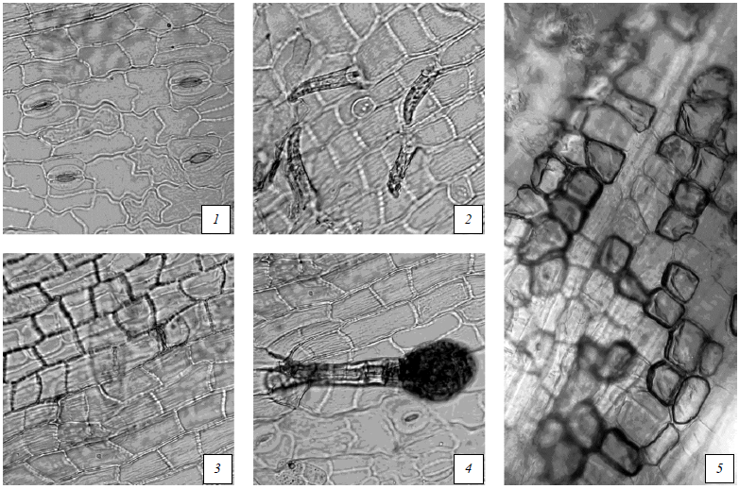

Рисунок 1 - Черники обыкновенной побеги.

1 - фрагмент эпидермиса с нижней стороны листа (200×); 2 - одноклеточные толстостенные грубобородавчатые волоски и места их прикрепления, складчатость кутикулы (200×); 3 - фрагмент эпидермиса над жилкой с верхней стороны листа со складчатостью кутикулы, четковидная утолщенность клеток эпидермиса (200×); 4 - булавовидная железка (200×); 5 - кристаллоносная обкладка вдоль жилки с нижней стороны листа (200×).

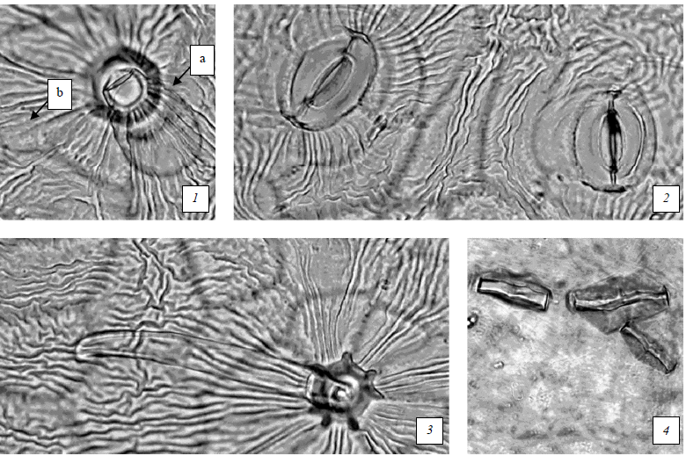

Рисунок 2 - Фасоли обыкновенной плодов створки.

1 - фрагмент эпидермиса экзокарпия: а – головчатый волосок, b – складчатая кутикула (200×), 2 - фрагмент эпидермиса экзокарпия с устьичным комплексом аномоцитного типа (200×), 3 - фрагмент эпидермиса экзокарпия с простым волоском(200×), 4 - призматические кристаллы с диагональным рубчиком(400×).

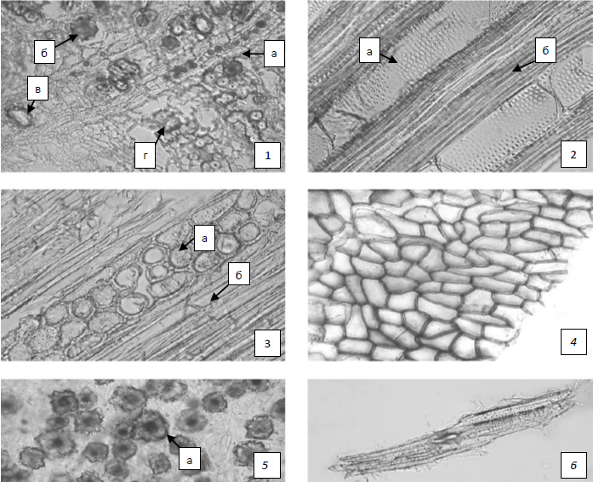

Рисунок 3 - Элеутерококка колючего корневища и корни.

1 ‑ фрагмент лубяной части коры корневища (поперечное сечение): a ‑ сердцевинный луч, б ‑ друзы оксалата кальция, в ‑ мелкие секреторные каналы, г ‑ группы лубяных волокон (200×), 2 ‑ фрагмент продольно-тангентального сечения древесины корневища: a ‑ сетчатые сосуды с окаймленными порами, б ‑ склеренхимные волокна (200×), 3 ‑ фрагмент продольно-тангентального сечения древесины корневища: a ‑ сердцевинный луч, б ‑ склеренхимные волокна (200×), 4 - фрагмент пробки, состоящей из крупных клеток с утолщенными стенками (200×), 5 - паренхимные клетки с друзами оксалата кальция (а) (200×), 7 - группа склеренхимных волокон коры c утолщенными пористыми стенками (200×).

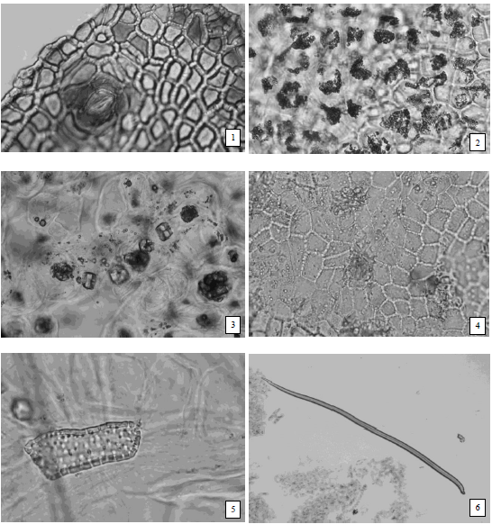

Рисунок 4 - Шиповника плоды.

1 - фрагмент наружного эпидермиса гипантия (плода), состоящего из многоугольных клеток с прямыми неодинаково утолщенными, местами четковидно-утолщенными стенками, и с устьичным комплексом аномоцитного типа (200×); 2 - тонкостенные паренхимные клетки, содержащие оранжево-красные хлоропласты (200×); 3 - паренхима с кристаллами и друзами оксалата кальция (200×); 4 - фрагмент внутреннего эпидермиса гипантия, состоящего из многоугольных клеток с прямыми, местами четковидно-утолщенными стенками (200×); 5 - одиночная каменистая клетка (200×); 6 - простой одноклеточный волосок (40×).

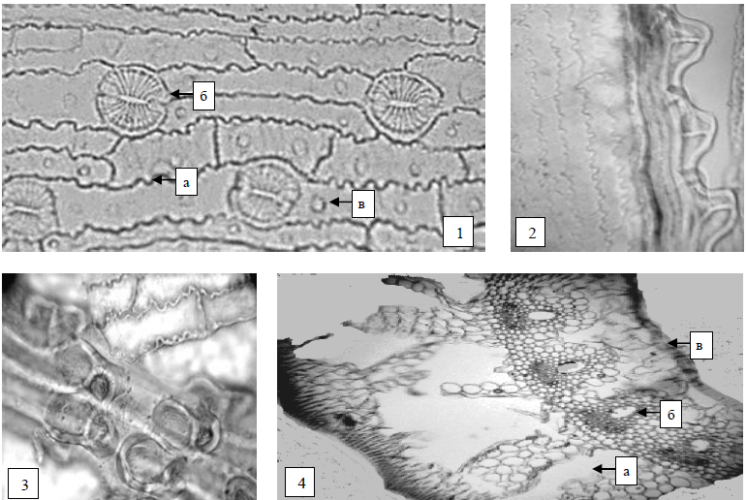

Рисунок 5 - Хвоща полевого трава.

1 - фрагмент эпидермиса членика веточки: а - сильноизвилистые стенки клетки эпидермиса, б - устьичный комплекс с характерной складчатостью кутикулы, в - сосочковидные выросты (200×), 2 - выросты на ребре членика веточки (вид с боку) (200×), 3 - выросты на ребре членика веточки (вид с верху) (200×), 4 - фрагмент поперечного сечения стебля: а - крупная полость (в коре), б - проводящий пучок (с маленькой полостью), в - эндодерма (100×).

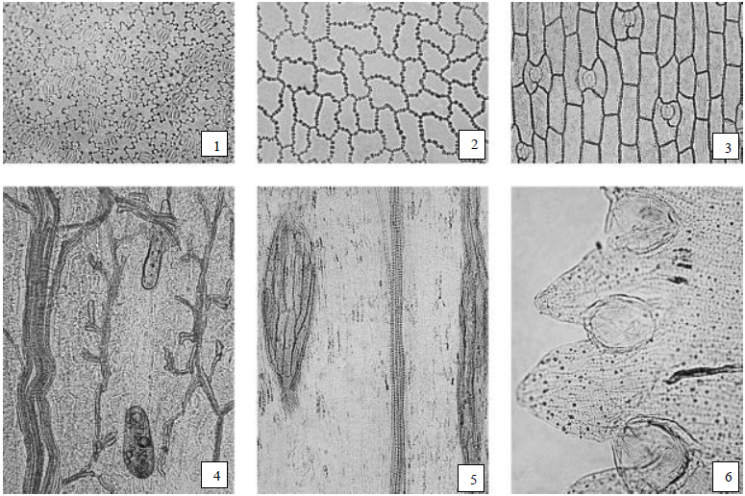

Рисунок 6 - Зверобоя трава.

1 - фрагмент эпидермиса листа (нижняя сторона): четковидные утолщения стенок клеток и устьичный комплекс анизоцитного типа (200×), 2 - фрагмент эпидермиса листа (верхняя сторона) с четковидным утолщением стенок клеток (200×), 3 - фрагмент эпидермиса стебля: четковидные утолщения стенок клеток и устьичный комплекс анизоцитного типа (200×), 4 - фрагмент мезофилла чашелистика: вытянутые вместилища с маслянистым содержимым (200×), 5 - фрагмент эпидермиса створок плодов с продольно-вытянутыми клетками над вместилищем с бесцветным содержимым (200×), 6 - фрагмент верхушки лепестка: бесцветное вместилище между зубчиками, округлые хромопласты (200×).

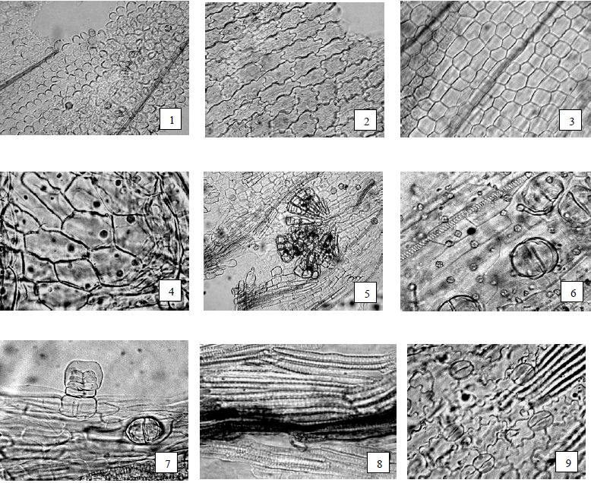

Рисунок 7 - Ромашки аптечной цветки.

1 - фрагмент эпидермиса отгиба венчика язычкового цветка с сосочковидными выростами (200×), 2 - извилистостенные клетки эпидермиса отгиба венчика язычкового цветка (200×), 3 - прямостенные клетки эпидермиса трубки венчика язычкового цветка (300×), 4 - фрагмент эпидермиса отгиба венчика трубчатого цветка (300×), 5 - фрагмент эпидермиса в зеве венчика трубчатого цветка с пыльцой (200×), 6 - фрагмент эпидермиса трубчатого цветка с эфирномасличными железками (вид сверху) и друзами кальция оксалата (300×), 7 - фрагмент эпидермиса трубчатого цветка с эфирномасличными железками (вид сбоку и сверху) (300×), 8 - фрагмент эпидермиса по жилке листочка обвертки цветочной корзинки с секреторным ходом (300×), 9 - фрагмент эпидермиса листочка обвертки цветочной корзинки с устьичным комплексом аномоцитного типа (300×).

**Определение основных групп биологически активных веществ**

***Тонкослойная хроматография***

*Приготовление растворов.*

*Раствор стандартного образца (СО) рутина.* Около 0,005 г СО рутина растворяют в 10 мл спирта 96 % и перемешивают. Срок годности раствора не более 3 мес при хранении в прохладном, защищенном от света месте.

*Раствор стандартного образца (СО) кверцетина.* Около 0,005 г СО кверцетина растворяют в 10 мл спирта 96 % и перемешивают. Срок годности раствора не более 3 мес при хранении в прохладном, защищенном от света месте.

Аналитическую пробу сбора измельчают до величины частиц, проходящих сквозь сито с отверстиями размером 1 мм.

Около 5,0 г измельченного сбора помещают в коническую колбу со шлифом вместимостью 100 мл, прибавляют 25 мл смеси этанол - толуол (4:1), нагревают с обратным холодильником на водяной бане в течение 30 мин. После охлаждения до комнатной температуры полученное извлечение фильтруют через бумажный фильтр (испытуемый раствор).

На линию старта хроматографической пластинки со слоем силикагеля на алюминиевой подложке размером 10 × 10 см в виде полос длиной 10 мм, шириной не более 3 мм наносят 30 мкл (0,03 мл) испытуемого раствора и рядом, в одну полосу, по 5 мкл (0,005 мл) раствора СО рутина и раствора СО кверцетина. Пластинку с нанесенными пробами сушат при комнатной температуре в течение 10 мин, помещают в камеру (выложенную изнутри фильтровальной бумагой), предварительно насыщенную в течение не менее 30 мин смесью растворителей этилацетат - толуол - муравьиная кислота безводная - вода (60 : 20 : 10 : 4), и хроматографируют восходящим способом.

После прохождения фронтом растворителей около 80-90 % длины пластинки от линии старта ее вынимают из камеры, сушат до удаления следов растворителей в вытяжном шкафу и просматривают в УФ-свете при длине волны 365 нм.

На хроматограмме растворов СО рутина и СО кверцетина должны обнаруживаться слабо выраженная зона адсорбции с флуоресценцией желтого, зелено-желтого или желто-зеленого цвета СО рутина и над ней зона адсорбции с флуоресценцией желтого, зелено-желтого или желто-зеленого цвета СО кверцетина.

На хроматограмме испытуемого раствора должны обнаруживаться: между зонами адсорбции СО рутина и СО кверцетина 2 зоны адсорбции с флуоресценцией голубого цвета и над ними зона адсорбции с флуоресценцией красного цвета, на уровне зоны адсорбции СО кверцетина зона с флуоресценцией красно-синего или синего цвета, над ней зона адсорбции с флуоресценцией сине-красного или красного цвета, выше нее зона адсорбции с флуоресценцией красного цвета (фенольные соединения); допускается обнаружение других зон адсорбции адсорбции.

Затем пластинку выдерживают при температуре 100‑105 °С в сушильном шкафу в течение 5-10 мин и еще теплую обрабатывают последовательно дифенилборной кислоты аминоэтилового эфира раствором 1 % в спирте 96 %, затем макрогола 400 раствором спиртовым 5 % и через 15 мин после обработки просматривают в УФ-свете при длине волны 365 нм.

На хроматограмме растворов СО рутина и СО кверцетина должны обнаруживаться зона адсорбции с флуоресценцией желтого цвета СО рутина и над ней зона адсорбции с флуоресценцией желтого цвета СО кверцетина.

На хроматограмме испытуемого раствора должны обнаруживаться: зона адсорбции с флуоресценцией желтого цвета на уровне зоны адсорбции СО рутина, между зонами адсорбции СО рутина и СО кверцетина зона адсорбции с флуоресценцией желтого (допускается белого или бело-голубого) цвета, над ней 2 зоны адсорбции с флуоресценцией голубого цвета, выше зоны адсорбции СО кверцетина 2 зоны адсорбции с флуоресценцией красного цвета (фенольные соединения); допускается обнаружение других зон адсорбции.

**Качественные реакции**

0,5 г сбора, измельченного до величины частиц, проходящих сквозь сито с отверстиями размером 1 мм, помещают в коническую колбу вместимостью 50 мл, прибавляют 10 мл воды и кипятят в течение 0,5-1 мин. После охлаждения извлечение фильтруют через бумажный фильтр.

1. К 1 мл фильтрата прибавляют 2-3 капли железа(III) аммония сульфата раствора 1 %, должно наблюдаться черно-зеленое окрашивание (фенольные соединения).

2. К 1 мл фильтрата прибавляют 3 мл спирта этилового 96 %, перемешивают и нагревают на водяной бане (60 - 70 °С) в течение 2 - 3 мин; должно наблюдаться образование творожистого осадка (полисахариды).

ИСПЫТАНИЯ

**Влажность.** *Сбор измельченный, сбор-порошок* - не более 13 %.

**Зола общая**. *Сбор измельченный, сбор-порошок* - не более 9 %.

**Зола, нерастворимая в хлористоводородной кислоте**. *Сбор измельченный, сбор-порошок* - не более 3 %.

**Измельченность.** *Сбор измельченный*: частиц, не проходящих сквозь сито с отверстиями размером 5 мм, - не более 5 %; частиц, проходящих сквозь сито с отверстиями размером 0,18 мм, - не более 5 %. *Сбор-порошок:* частиц, не проходящих сквозь сито с отверстиями размером 2 мм, - не более 5 %; частиц, проходящих сквозь сито с отверстиями размером 0,18 мм, - не более 5 %.

**Посторонние примеси**

***Органическая примесь.*** *Сбор измельченный* - не более 2 %.

***Минеральная примесь.*** *Сбор измельченный, сбор-порошок* - не более 1 %.

**Зараженность вредителями запасов.** В соответствии с требованиями ОФС «Определение степени зараженности лекарственного растительного сырья и лекарственных растительных препаратов вредителями запасов».

**Масса содержимого упаковки.** В соответствии с требованиями ОФС «Отбор проб лекарственного растительного сырья и лекарственных растительных препаратов».

**Тяжелые металлы.** В соответствии с требованиями ОФС «Определение содержания тяжелых металлов и мышьяка в лекарственном растительном сырье и лекарственных растительных препаратах».

**Радионуклиды.** В соответствии с требованиями ОФС «Определение содержания радионуклидов в лекарственном растительном сырье и лекарственных растительных препаратах».

**\*Остаточные количества пестицидов.** В соответствии с требованиями ОФС «Определение содержания остаточных пестицидов в лекарственном растительном сырье и лекарственных растительных препаратах».

**Микробиологическая чистота.** В соответствии с требованиями ОФС «Микробиологическая чистота».

**Количественное определение.**

**1. Дубильные вещества**

Определение дубильных веществ проводят в соответствии с требованиями ОФС «Определение содержания дубильных веществ в лекарственном растительном сырье и лекарственных растительных препаратах» (методом 1, из 5,0 г сбора, измельченного до величины частиц, проходящих сквозь сито с отверстиями размером 2 мм).

Содержание дубильных веществ должно быть не менее 2 %.

**2. Сумма органических кислот в пересчете на яблочную кислоту**

Определениепроводят в извлечении, полученном при определении дубильных веществ (испытуемый раствор).

25,0 мл испытуемого раствора пропускают через хроматографическую колонку с катионитом со скоростью 2 мл/мин. Колонку промывают 150 мл воды с той же скоростью. Фильтрат и промывные воды собирают в коническую колбу вместимостью 250 мл, добавляют 1 мл бромтимолового синего раствора 0,1 % спиртового и титруют из бюретки вместимостью 10 мл 0,1 М раствором натрия гидроксида до зеленовато-синего окрашивания, не исчезающего в течение 1 мин.

Параллельно проводят контрольный опыт: 175 мл воды помещают в коническую колбу вместимостью 250 мл, добавляют 1 мл бромтимолового синего раствора 0,04 % (контрольный раствор) и титруют до синего окрашивания, не исчезающего в течение 1 мин.

Содержание суммы органических кислот в пересчете на яблочную кислоту и абсолютно сухой сбор в процентах (Х) вычисляют по формуле:



где *V* - объем 0,1 М раствора натрия гидроксида, пошедший на титрование испытуемого раствора, мл;

*V*1 - объем 0,1 М раствора натрия гидроксида, пошедший на титрование контрольного раствора, мл;

*К* - поправочный коэффициент;

0,0067 - количество яблочной кислоты, соответствующее 1 мл 0,1 М раствора натрия гидроксида, г;

*а* - навеска сбора, г;

*W* - влажность, %.

Содержание органических кислот в пересчете на яблочную кислоту должно быть не менее 3,5 %.

**Упаковка, маркировка и транспортирование**. В соответствии с требованиями ОФС «Упаковка, маркировка и транспортирование лекарственного растительного сырья и лекарственных растительных препаратов».

**Хранение.** В соответствии с требованиями ОФС «Хранение лекарственного растительного сырья и лекарственных растительных препаратов».

*Контроль по показателю качества «Остаточные количества пестицидов» проводят на стадии производственного процесса.